Визуальное моделирование в UML
В рамках учебной практики разрабатывается проект информационной системы для автоматизации работы библиотеки. Основными пользователями системы выступают клиенты, библиотекари и администраторы. Клиент может зарегистрироваться в системе, предварительно введя свой идентификатор, после чего он получает возможность выбрать книгу для выдачи или вернуть ранее взятую книгу. Библиотекарь выполняет непосредственные операции по выдаче и возврату книг, а также проверяет учёт книжного фонда в ходе инвентаризации. Администратор обладает расширенными полномочиями: он управляет базами данных должностей сотрудников, ведёт справочник сотрудников библиотеки и редактирует данные клиентов. Все перечисленные функции тесно связаны между собой, причём операция выдачи книги включает в себя проверку наличия экземпляра и автоматическое добавление долга на идентификатор читателя. На рисунке 7 представлена диаграмма вариантов использования, которая наглядно иллюстрирует описанные роли и их взаимодействие с системой.

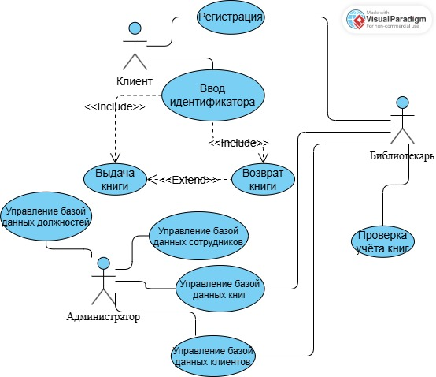
Рисунок 7 - Диаграмма вариантов использования
Статическая структура системы представлена такими сущностями, как сотрудники, клиенты, должности и книги. Каждый сотрудник имеет уникальный идентификатор, имя, фамилию, отчество и ссылку на занимаемую должность. Для сотрудников предусмотрены методы найма, увольнения и редактирования личных данных. Клиенты, в свою очередь, также обладают идентификатором и полным именем, а их учётные записи можно добавлять, удалять или изменять. Должности хранят название и позволяют выполнять типовые операции управления справочником. Книги характеризуются названием и идентификатором клиента, что служит указанием на текущего держателя экземпляра, а также содержат методы редактирования, удаления и добавления новых записей в фонд. Между классами сотрудников и клиентов прослеживается отношение абстракции, что даёт возможность рассматривать их как обобщённых пользователей библиотеки. Соответствующая диаграмма классов приведена на рисунке 8.

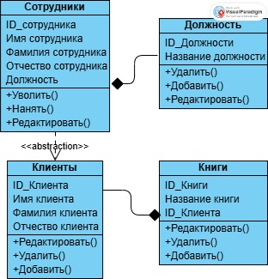
Рисунок 8 - Диаграмма классов
Взаимодействие клиента с системой при выдаче книги прослеживается пошагово. Клиент инициирует вход, после чего система проверяет существование учётной записи. Если аккаунт не найден, доступ отклоняется, а при успешной авторизации клиент переходит к выбору конкретного издания. Система запрашивает статус книги: если она уже выдана другому читателю, клиент получает соответствующее уведомление и ему предлагается сначала вернуть взятую ранее книгу. Только когда экземпляр числится в наличии, система оформляет выдачу и фиксирует её в базе данных. Такой порядок исключает конфликтные ситуации, когда один экземпляр пытаются выдать нескольким читателям одновременно. Детали этого обмена сообщениями между объектами системы отражены на диаграмме последовательностей, показанной на рисунке 9.

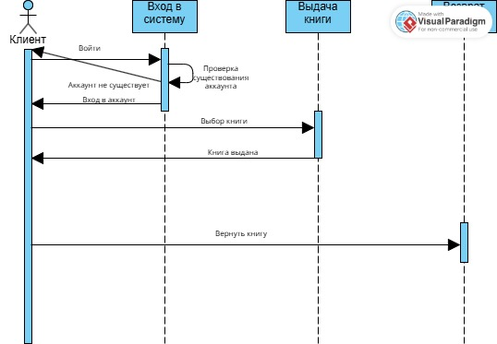
Рисунок 9 - Диаграмма последовательностей
Бизнес-процесс выдачи книги содержит ветвления, зависящие от доступности экземпляра. После авторизации клиент выбирает книгу и подтверждает свой выбор. Затем система проверяет, присутствует ли данная книга в фонде. Если книга есть в наличии, то на аутентификатор клиента записывается долг – фактически формируется запись о выдаче, после чего клиенту остаётся только забрать книгу. Если же книга отсутствует, система предлагает клиенту выбрать другое издание, и процесс возвращается к этапу выбора. Таким образом, клиент не может завершить операцию, пока не найдёт доступную книгу либо не прервёт сеанс. Альтернативный взгляд на этот же процесс с акцентом на возможные состояния и переходы между ними представлен на рисунке 10, где изображена диаграмма состояний, дополняющая понимание логики работы системы.

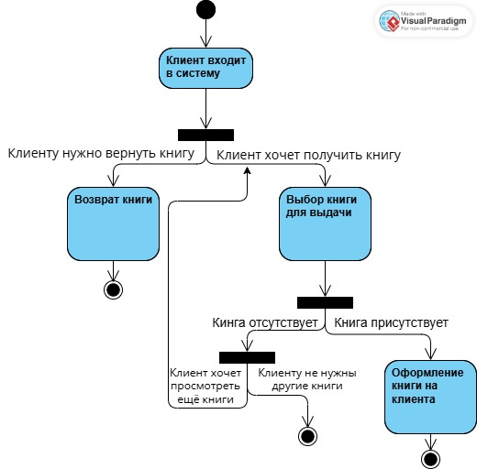
Рисунок 10 - Диаграмма последовательностей
Физическое развёртывание системы предполагает три основных узла: рабочую станцию библиотекаря, сервер приложения и сервер базы данных. На рабочей станции установлено исполняемое приложение Library.exe и драйвер сканера штрих-кодов ScannerDriver.dll, что позволяет сотруднику быстро считывать информацию с книг и читательских билетов. Сервер приложения содержит скомпилированный программный код на языке C++ (главный модуль main.cpp), а также библиотеку классов, реализующих бизнес-логику: расчёт долгов, проверку доступности книг, формирование отчётов. Сервер базы данных работает под управлением MySQL и хранит все сведения о книжном фонде, клиентах, сотрудниках и выдачах. Все три узла связаны сетью, что обеспечивает слаженную работу клиентских мест и централизованное хранение данных. Данная конфигурация проиллюстрирована на рисунке 11 в виде диаграммы развёртывания.

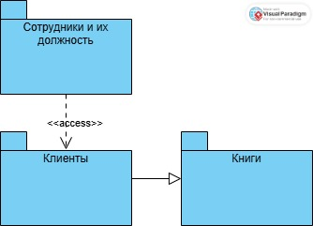
Рисунок 11 - Диаграмма последовательностей
Логическая структура модели разделена на несколько пакетов. Пакет, объединяющий сотрудников и их должности, имеет право доступа к пакетам клиентов и книг. Это означает, что при работе с сотрудниками система может обращаться к данным читателей и книг – например, для формирования статистики по выдачам на каждого библиотекаря. Такое разделение упрощает поддержку и дальнейшее расширение системы, позволяя независимо изменять функционал, связанный с учётом кадров, читателей и книжного фонда. Пакетная диаграмма, отражающая эту архитектуру, приведена на рисунке 12.
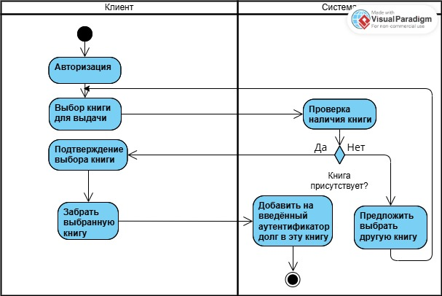
Рисунок 12 - Диаграмма последовательностей
Обобщённая схема потоков данных между основными компонентами системы показывает, как запрос от рабочей станции через сервер приложения достигает базы данных и возвращается с результатом. Клиент или библиотекарь инициирует действие (например, выдачу книги), сервер приложения выполняет проверку бизнес-правил, обращается к MySQL за подтверждением наличия экземпляра, а затем фиксирует изменения. Этот цикл повторяется при каждой операции. Визуальное представление потоков управления и данных между узлами развёртывания представлено на рисунке 13.

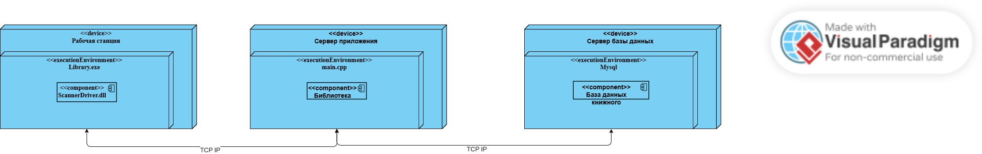
Рисунок 13 - Диаграмма последовательностей

